GXC钢制旋流沉砂池池体
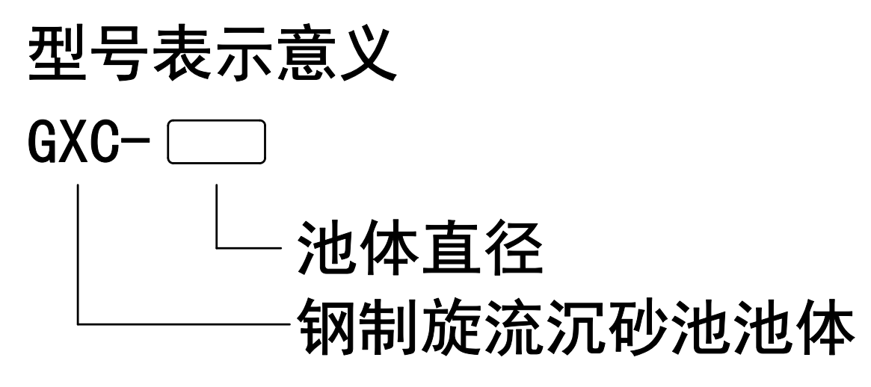
一、概述
GXC钢制旋流沉砂池池体主要用于替代混凝土制旋流沉砂池，是沉砂、洗砂效果最好的设备。一般与旋流沉砂除砂机配套使用。
二、技术特点
进水从池的切向入流，回旋360°后（按俯视顺时针向）到达出后从排放渠道排出，利用进水的一定流速作为动力，沿圆形沉砂池的内壁作切线运动；使进水在池中形成旋流，再通过浆叶搅拌使液体旋流和轴向涡流加速污水中砂粒沉降，使水中有机物与砂粒有效地分离，同时还利用越靠中心水流断面越小，水流速度加快，底部扫流的速度向心递增的原理，将池底的沉砂以螺旋状轨迹向中心砂斗移动。有机物在池中心部向上升起，并随出水水流一并排出，沉砂除砂机提升进入砂水分离器，进行砂水分离后，污水流回至格栅井内，砂粒则被外运或作其它处理。
结构紧凑，占地面积小，设备投资省；
传动效率及机械磨损小，设备故障少，节省能源，运行管理和维护方便；沉砂效果好，去除水源中无机物沙砾尤为显著；
可根据水质，采用耐腐蚀材料，设备耐久性强；工艺布置灵活方便，易于配套组合，适应工程不同时期分段建设的需要
三、外形示意图
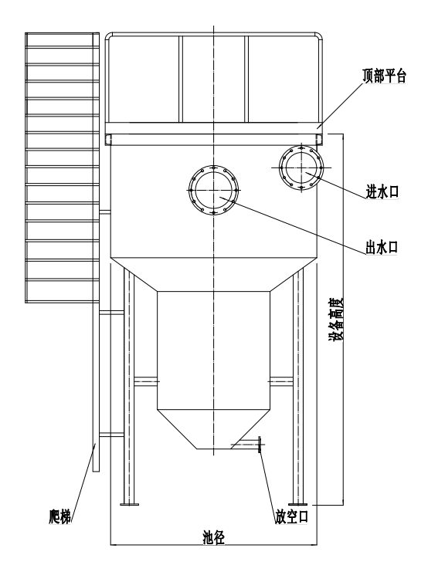
注：
设备池体直径、设备高度、进水口法兰、放空法兰、法兰高度位置等均按照用户需求制作。
四、订货所需参数
1、池体直径
2、池体高度
3、进出水口及放空法兰口径
4、设备法兰标高
5、部件材质

